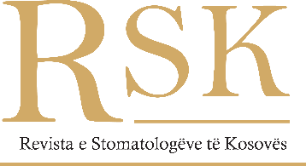

Marrëveshja e të drejtës së autorit

Data:

Titulli i punimit:

Me nënshkrimin e këtij dokumenti, autorët pranojnë se:

- Ky dorëshkrim nuk është botuar, as nuk është dorëzuar në ndonjë revistë tjetër.
- Autorët e listuar më poshtë janë autorë të përbashkët të dorëshkrimit dhe se të gjithë autorët kanë dhënë një kontribut të rëndësishëm në këtë punim.
- Të gjithë autorët e kanë lexuar dhe miratuar dorëshkrimin.
- Të gjitha deklaratat, pretendimet dhe përfundimet janë të vërteta dhe për të cilat bien dakord bashkërisht.
- Të gjithë autorët pranojnë termat dhe kushtet e botimit në këtë revistë.
- Pas pranimit nga Revista e Stomatologëve të Kosovës (RSK), e gjithë pronësia e të drejtës së autorit të punimit të përmendur më sipër, transferohet në RSK.
- Të drejtat e autorit janë si mëposhtë:
- Autori/ët kanë të drejtë që t’a përdorin këtë artikull për qëllimet e veta në të ardhmen, si në formë të shkruar, apo të prezantimit, duke iu referuar RSK-së.
- Verzioni i autorit duhet të jetë identik me verzionin e botuar në RSK.
Emri dhe mbiemri | E-mail adresa | Nënshkrimi

